TUJ JEZIK ANGLEŠČINA
(od 30. 3. 2020 do 3. 4. 2020)
DRAGI UČENCI IN STARŠI, PROSIM DA MI NA E-MAIL POSREDUJETE TISTE NALOGE, KI SEM JIH OZNAČILA (POŠLJI V PREGLED)
LEP POZDRAV, učiteljica Neja Pelan
neja.pelan@os-rence.si

TEMA: HIŠNI LJUBLJENČKI, LIKI
- URA
DEJAVNOSTI | GRADIVA | NAVODILA | NOVO BESEDIŠČE
POJEM, PLEŠEM, SKAČEM | Posnetek: Clap your hands  https://www.youtube.com/watch?v=C3c8fzbsfOE | Razgibaj se ob posnetku.
UTRJEVANJE BESEDIŠČA | Sličice – memory game  IGRA - TOUCH | Za igro potrebuješ sličice, ki si jih izdelal za igro Spomin. Po eno sličico vsakega hišnega ljubljenčka položi na mizo ali na tla, tako da sličice vidiš – sličice najprej glasno poimenuj. Nato prosi družinskega člana naj glasno poimenuje eno sličico npr. IT IS A CAT, tvoja naloga je, da se je dotakneš. Nato vlogi zmenjata. | a dog  a cat  a mouse  a bird  a fish  a rabbit  sa parrot  IT IS A/AN
POSLUŠAM, POIMENUJEM | Posnetek: Kids Learn About Cute Pets And Their Sounds  https://www.youtube.com/watch?v=MViydwSkFSQ | Oglej si in poslušaj posnetek (nič hudgea, če vsega ne razumeš) Poslušaj oglašanje živali in poskušaj ugotovit za katero žival gre. Glasno poimenuj. | Pet shop  a dog – a dog house  a fish – a fish bowl  a cat – cat stand  a mouse – mosue cage  a parrot – brid cage
RIŠEM | Reši UL (priloga1)  (če nimaš možnosti natisniti UL, si UL preriši v zvezek) | V posnetku si videl, da imajo žival različne kletke oz. bivališča. V vsako kletko nariši ustrezno žival. Živali poimenuj. | NALOGO MI POŠLJI V PREGLED

- URA (HIŠNI LJUBLJENČKI, LIKI)
DEJAVNOSTI | GRADIVA | NAVODILA | BESEDIŠČE
POJEM IN TELOVADIM | Pesem: If you are happy  https://www.youtube.com/watch?v=l4WNrvVjiTw | Poj in se gibaj ob posnetku.  (pesem že dobro poznaš)  Povabi družinske člane.
POSLUŠAM IN POJEM | Pesem: The Shapes Song  https://www.youtube.com/watch?v=zUfqgRtvaYQ | Poslušaj pesem, poimenuj like (nekaj jih že poznaš: a squere, a triangle, a circle)  A se še spomniš kako smo s poskanjem oblikovali like? Poskusi | Shapes:  A Squere  A triangle  A circle  A rectangle  A star
UTRJUJEM BESEDIŠČE | Touch a circle/a squere/a triangle … | Oglej se po prostoru. Starši naj dajo navodila Touch a circle – hitro se dotakni predmeta, ki ima ustrezno obliko, v tem primeru krog. | TOUCH A ….
IZDELUJEM  POIMENUJEM | Hišni ljubljenček iz likov  (kolaž papir, reklamni letaki)  Primer (PRILOGA 2) | Iz kolaža ali reklamnih letakov izreži like, ki si si jih naučil pri angleščini. Iz likov sestavi hišnega ljubljenčka ter zalepi v zvezek.  Poimenuj hišnega ljubljenčka in like. | This is a/an …  RES ME ZANIMA KAKŠNI HIŠNI LJUBLJENČKI BODO NASTALI, ZATO MI PROSIM POŠLJI NALOGO V PREGLED

PRILOGA UL1

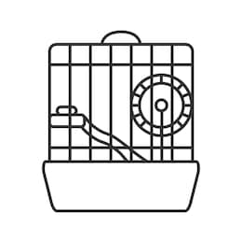

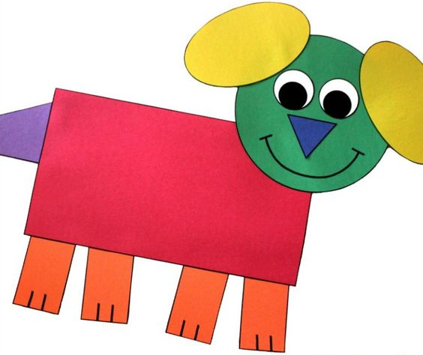
PRILOGA2

